Osebna razstava Nastije Fijolič (13. februar – 17. april 2015)
POGLEJ ME IN VIDEL BOŠ

S svojo razstavo sem se dotaknila pereče tematike telesnih idealov v današnji družbi. Za to temo sem se odločila, ker se večini ljudi stereotipi zdijo zastareli, vendar bolj ko opazujem ljudi, poslušam njihova mnenja, bolj se mi dozdeva, da je ravno obratno.
Z razstavo smo razgalili predsodke, ki jih ima družba do drugačnih in posebnih.
Pravzaprav smo razgalili nas same.

Projekt smo izvedli v vsej čistosti fotografskega studia, tako da smo se vsi za trenutek počutili kot del tega famoznega modnega in idealnega sveta.
Z razstavo želim ljudi spodbuditi k drugačnemu, bolj 'odprtemu' razmišljanju, ki bi pravzaprav moralo biti samoumevno.
Če človeški proporci niso popolni, mar to pomeni, da telo ne zadostuje tako imenovanim idealom lepega in seksapilnega telesa? Pa je temu res tako?

S svojo razstavo želim doseči, da se ljudje manj posvečajo vprašanjem, ki nam jih podzavestno zastavljajo mediji in stereotipi, za katere že dolgo mislimo, da jih ni več.
Predvsem pa želim, da bi se vsak posameznik gledal kot osebo, ki ima nekaj za ponudit, storit, povedat.

Si, kar imaš in imaš, kar si.
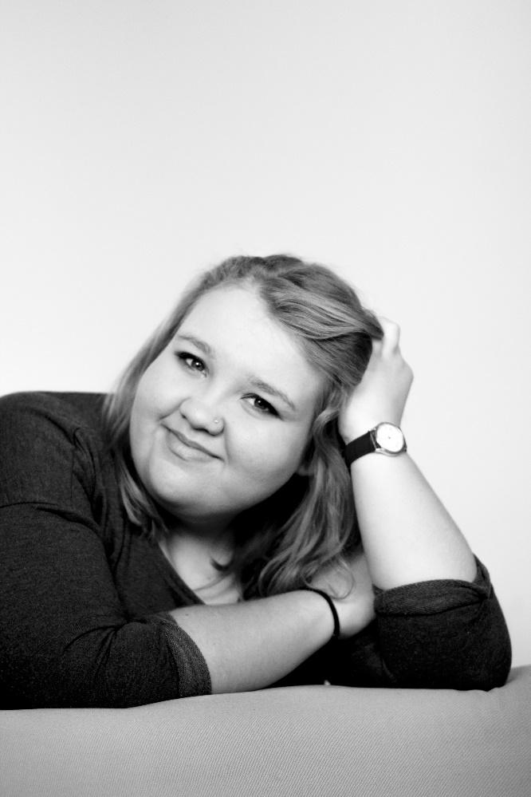
Kako vidim sama sebe?
Sem Nastija Fijolič. Ukvarjam se s fotografijo, s plesom, občasno rišem, pišem scenarije za kratke filmčke. Zelo rada gledam filme. Ne maram nakupovanj, ker me moti to, da se pričakuje od nas, da moramo vse imeti. Vedno imam svoje mnenje, pogosto sem sarkastična in provokativna. Rada spim. Vedno in povsod poslušam glasbo. Ne maram kuhat. Rada žuram. Ko sem zunaj, si želim, da bi ljudje nehali s komentarji v stilu: »Vsaka ti čast, ker si šla ven, kok si kul, če bi bil jaz na vozu, si po mojem ne bi upal.«

Vidim se kot oseba, ki bi lahko veliko reči spremenila v samoumevne. Do teh dejstev je zelo težko priti, saj večina razmišlja po 'pravilih', ki niso nikjer zapisana.
Na kratko rečeno, vidim se. Sem.
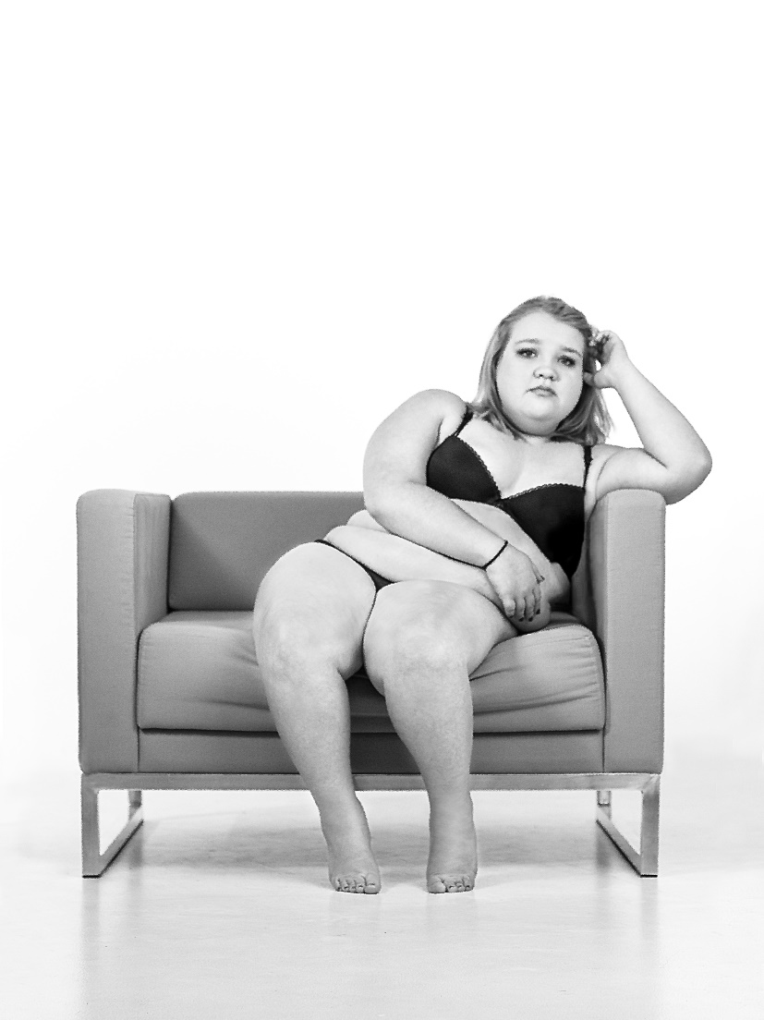

Zakaj sem začela fotografirati?
Po koncu osnovne šole sem si želela iti na srednjo zdravstveno šolo, a sem ugotovila, da tja ne morem iti, ker ne bom mogla opraviti obvezne prakse. Če ne bi opravila prakse, ne bi mogla iti na maturo. Moja prijateljica Amadeja, s katero se poznava že od vrtca, je šla na informativni dan na medijsko šolo in me prepričevala, naj si grem to šolo pogledat tudi jaz. Zato sem se dogovorila za srečanje z ravnateljem in po pogovoru sem razmišljala, da mogoče je ta šola všeč tudi meni. Potem sem od staršev za rojstni dan dobila fotoaparat, katerega uporabljam še danes, ter začela fotografirat.

Skozi fotografijo se izražam in menim, da lahko izničim marsikatere predsodke. Fotografija je kul.
Mislim, da zaradi fotografiranja vidim stvari, ki jih večina ljudi ne opazi. Pomembno se mi zdi že to, da je moja perspektiva drugačna, ker zaradi voza gledam iz nižjega vidika kot ostali. Na nek način je to lahko moj zaščitni znak.
Ko vidim kaj, kar me pritegne, fotografiram. Najraje fotografiram ljudi in naravo. Pri naravi njene globlje vidike, ljudi pa zato, ker so mi zanimivi. Kako se obnašajo, njihove kretnje, kaj počnejo. Velikokrat grem kam na pijačo in samo opazujem ljudi, kaj počnejo.

O intimnosti:
Zame intimnost ni samo to, da se slečeš pred človekom, ampak da človeka spustiš k sebi, mu zaupaš. To se mi zdi veliko bolj vredno kot sama golota telesa. Oseba, s katero delim intimo, je lahko partner, prijateljica ali član družine.

Zelo intimna stvar zame je tudi ples. Da sem dala povezanemu gibanju svojo priložnost, je trajalo kar nekaj časa, saj so me v srednji šoli namreč komaj spravili na maturantski ples. Sedaj plešem že leto in pol.
Do plesnega kluba Zebra sem prišla tako, da sem jim naredila promocijski video. Po nekaj druženjih s plesalci me je eden izmed trenerjev povabil na trening, ker imam precej gibčen zgornji del telesa. Sprva sem mislila res priti samo pogledat, ampak so me takoj spravili na plesišče. Imela sem občutek, da me vsi gledajo, sama sebi sem se zdela čudna. Ampak potem sem videla, da je to samo moja butasta blokada v glavi, in zdaj plešem. Zaradi plesa drugače gledam na ljudi in življenje nasploh. Vse je bolj pozitivno in bilo bi mi zelo žal, če ne bi plesala.
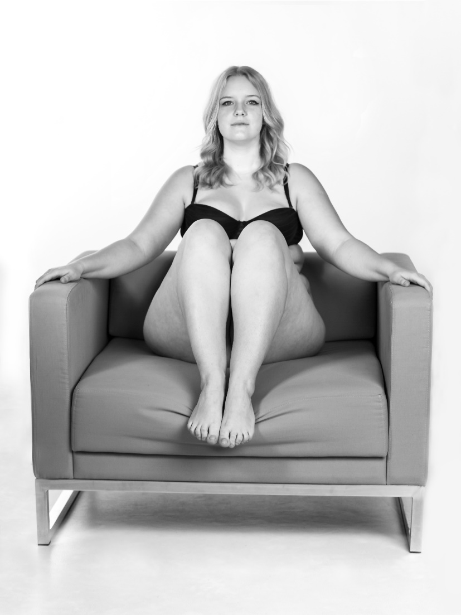
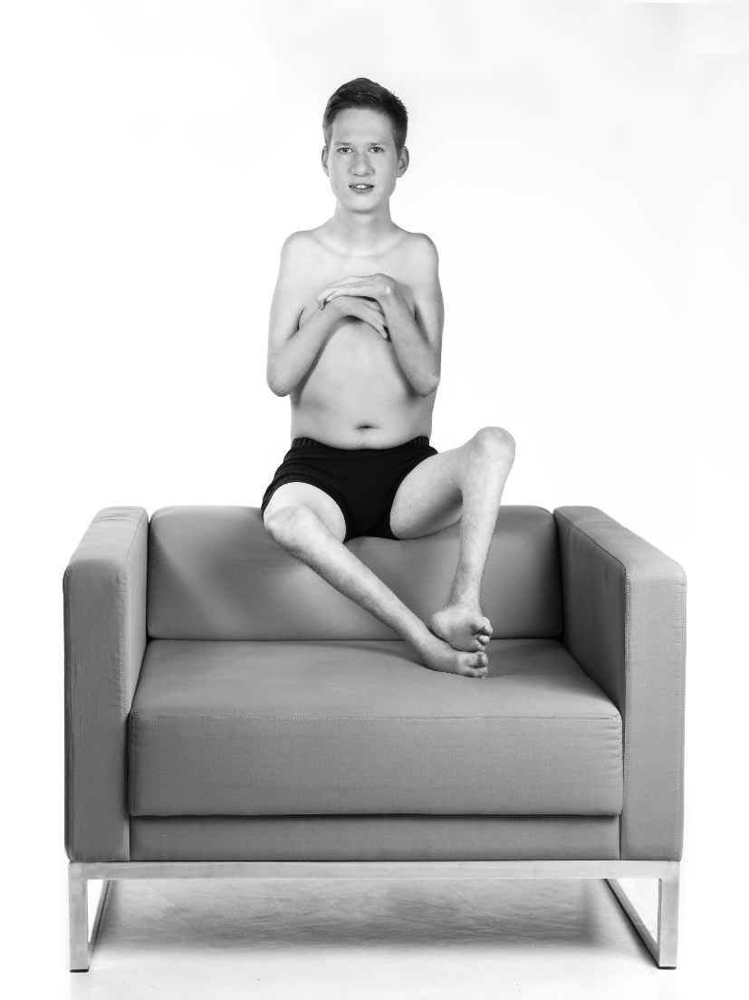
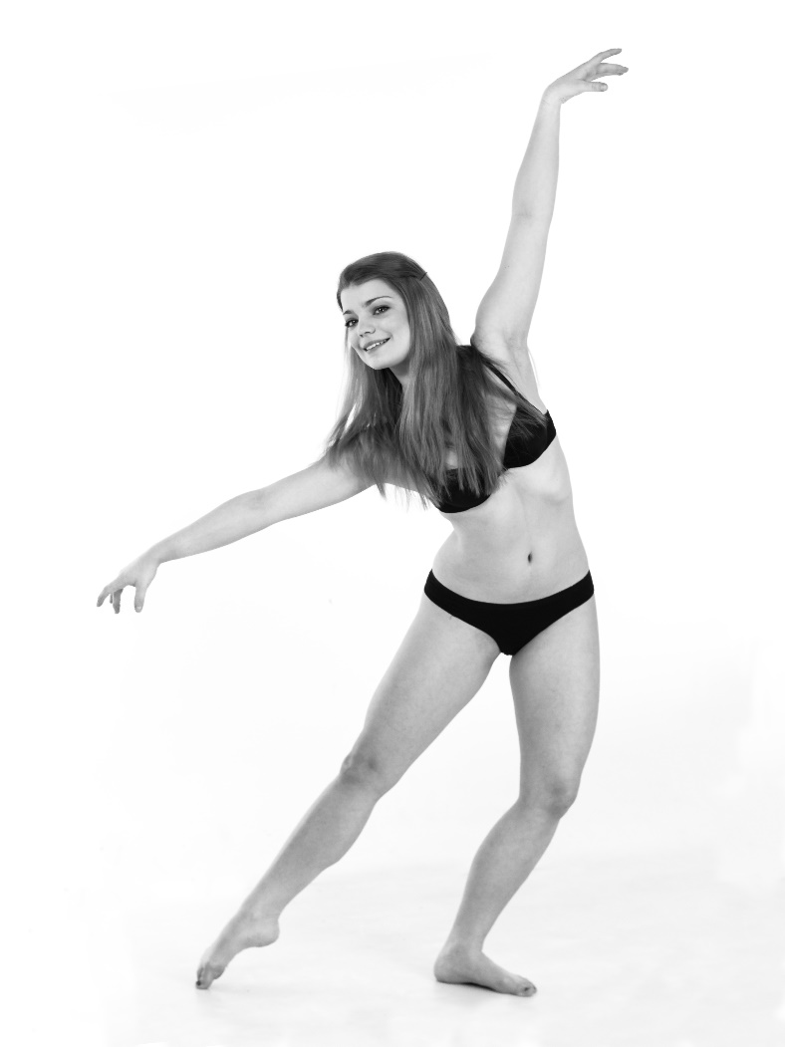
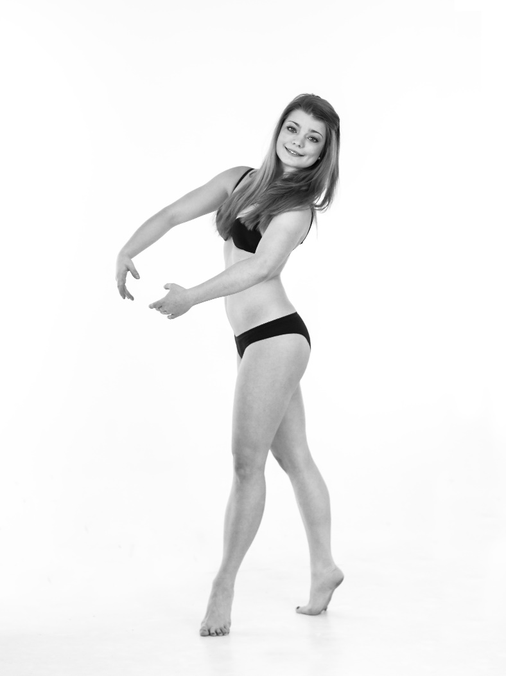
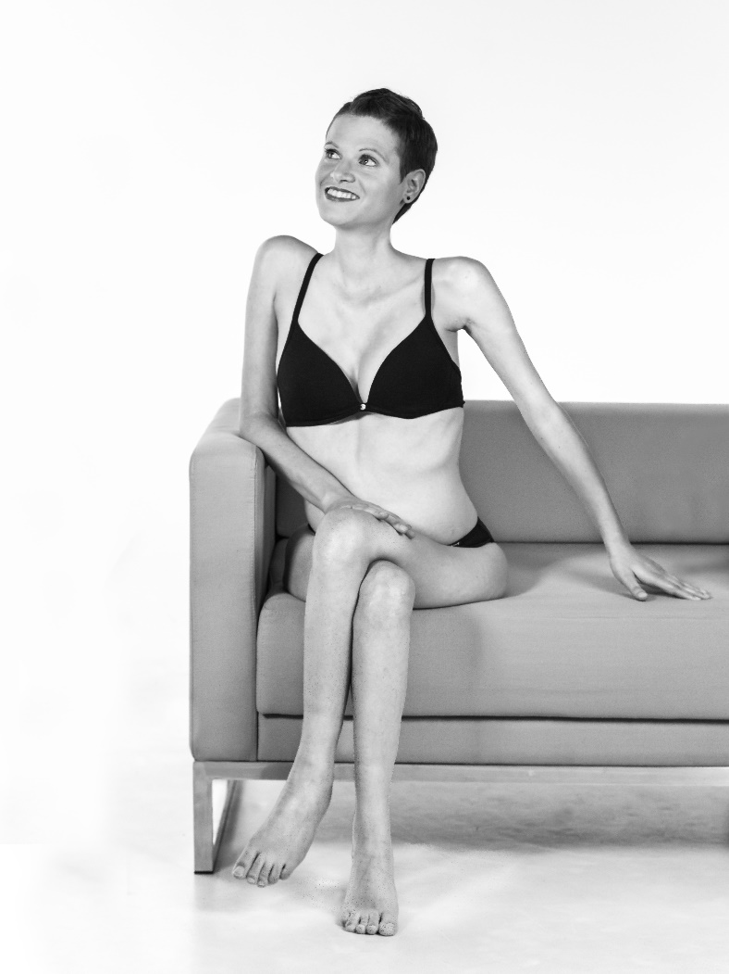
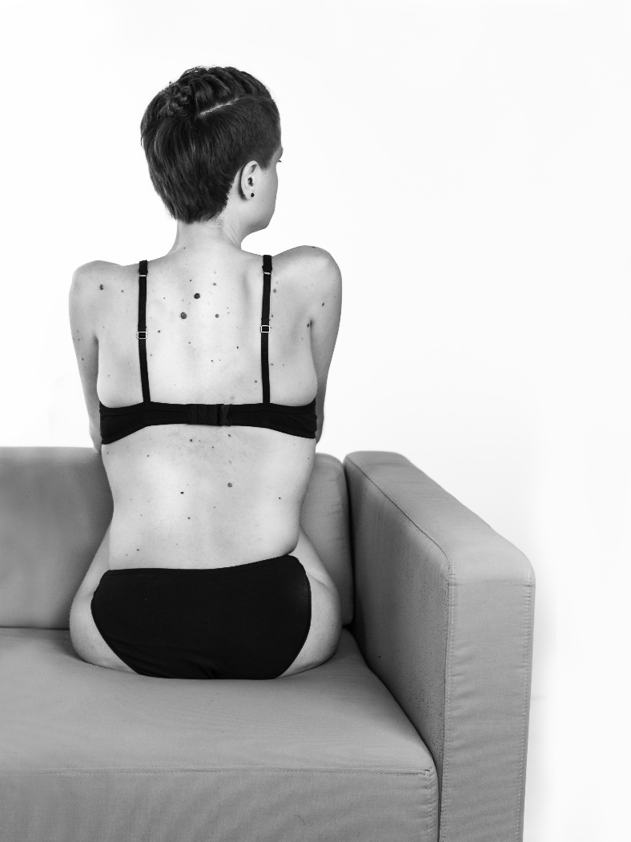
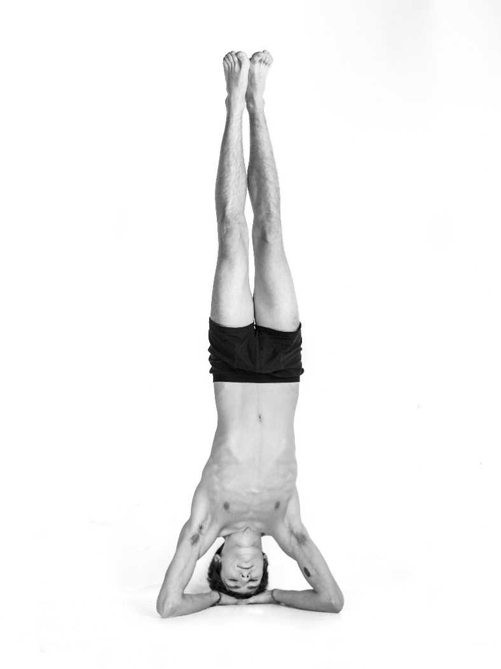
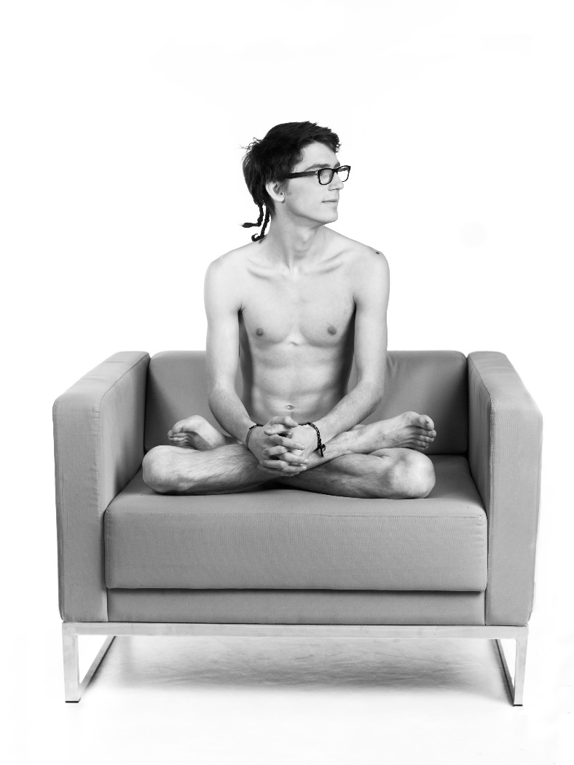
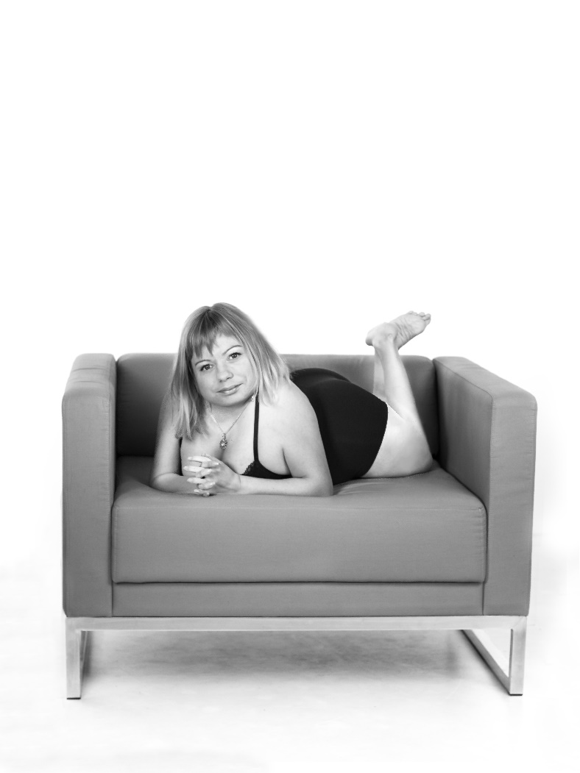
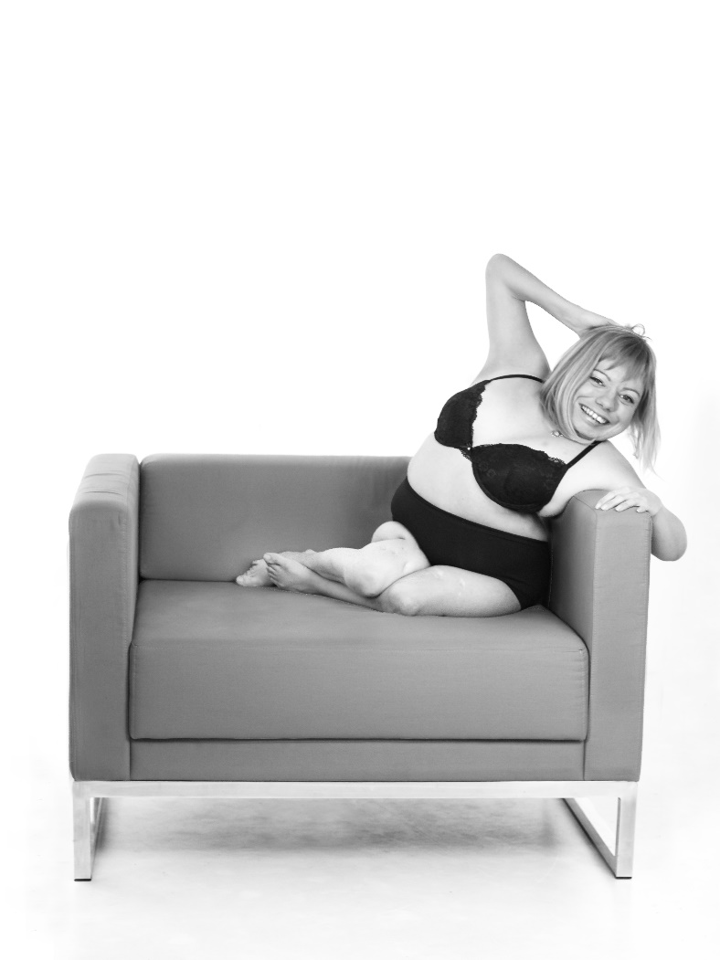
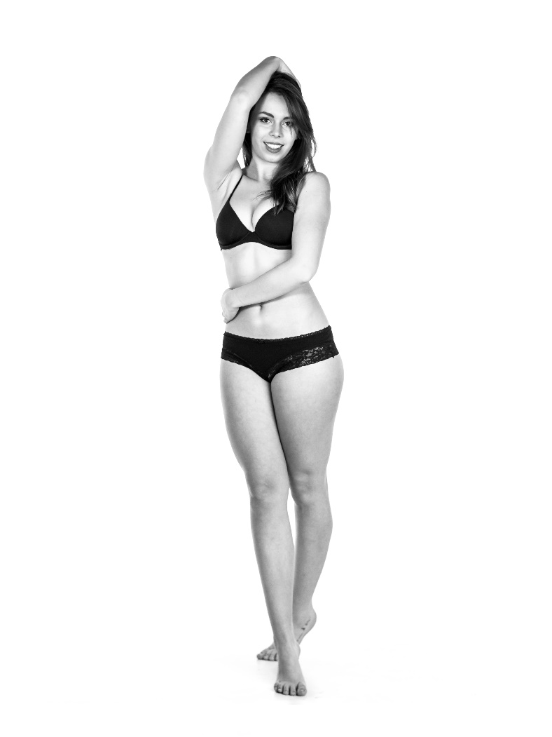
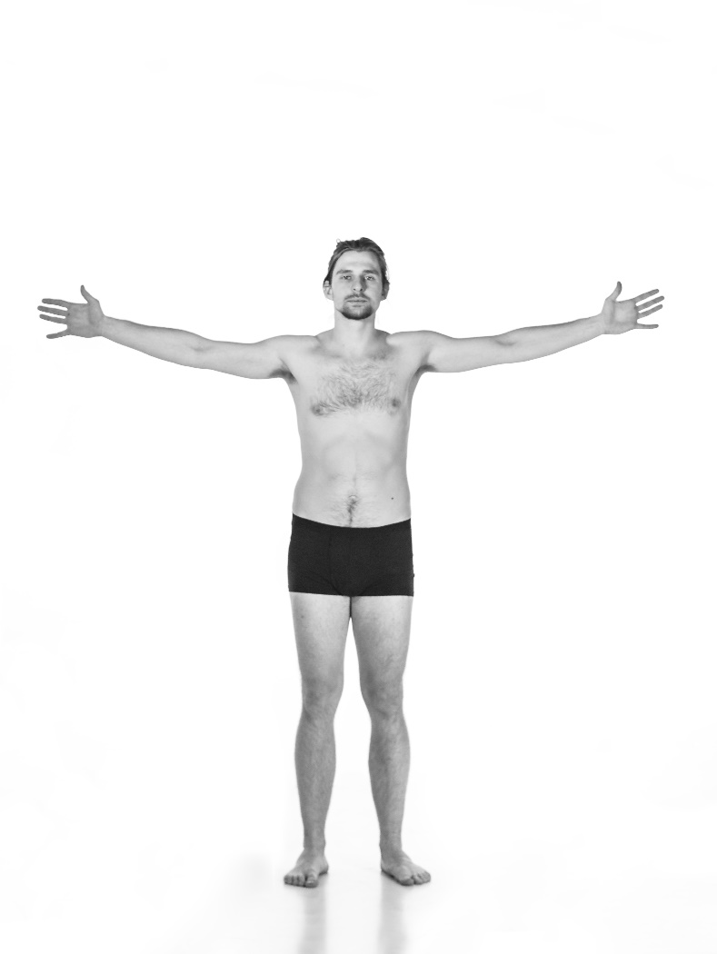
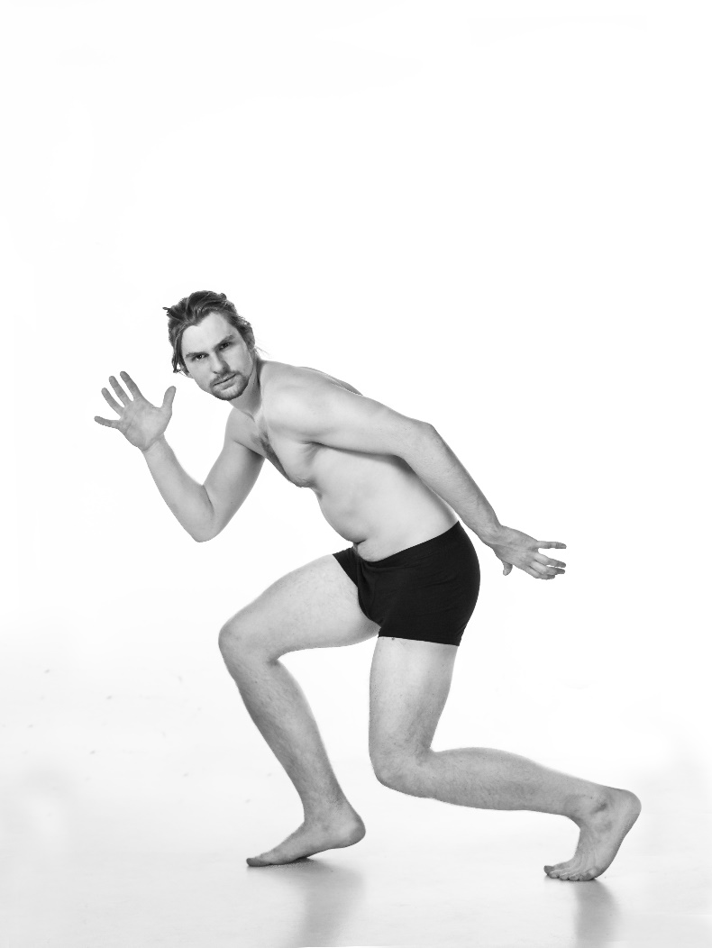
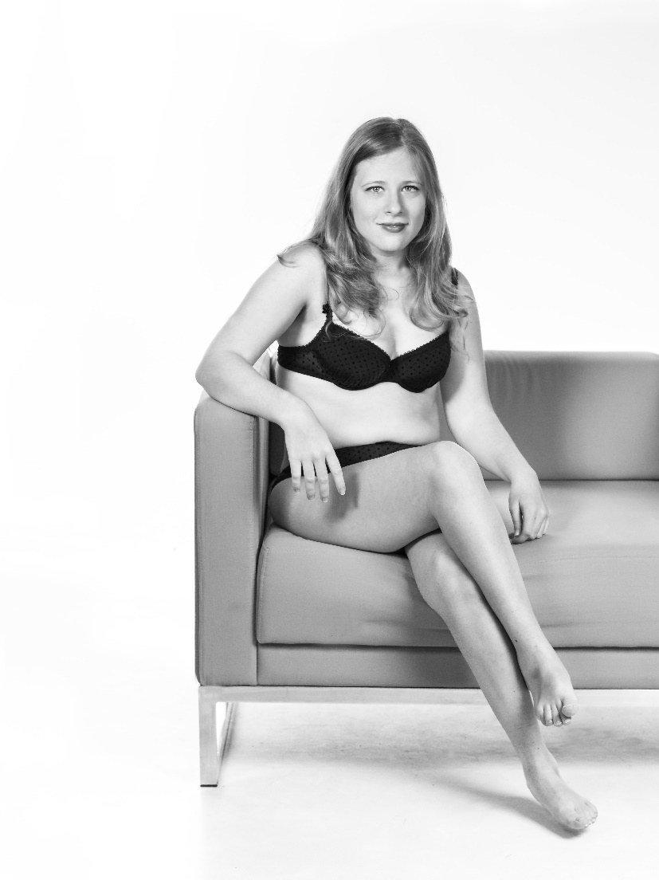
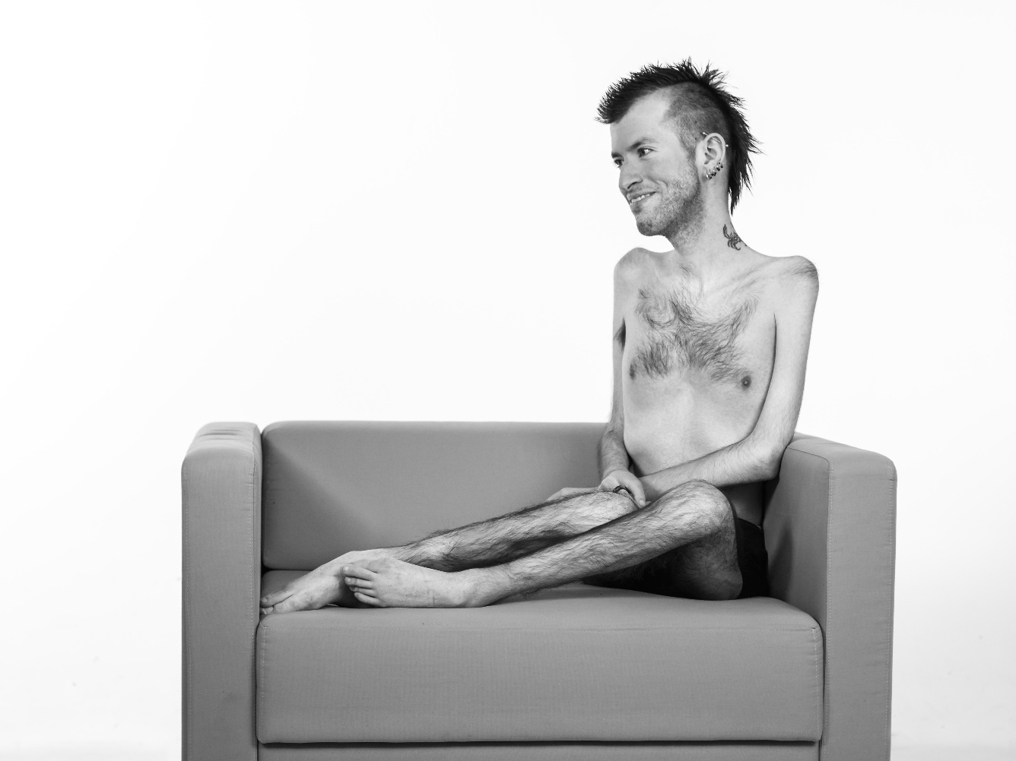
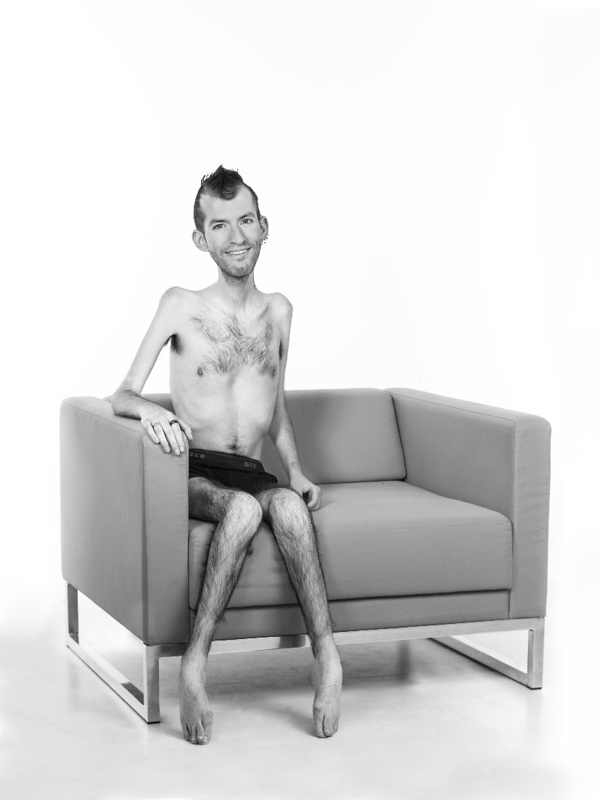
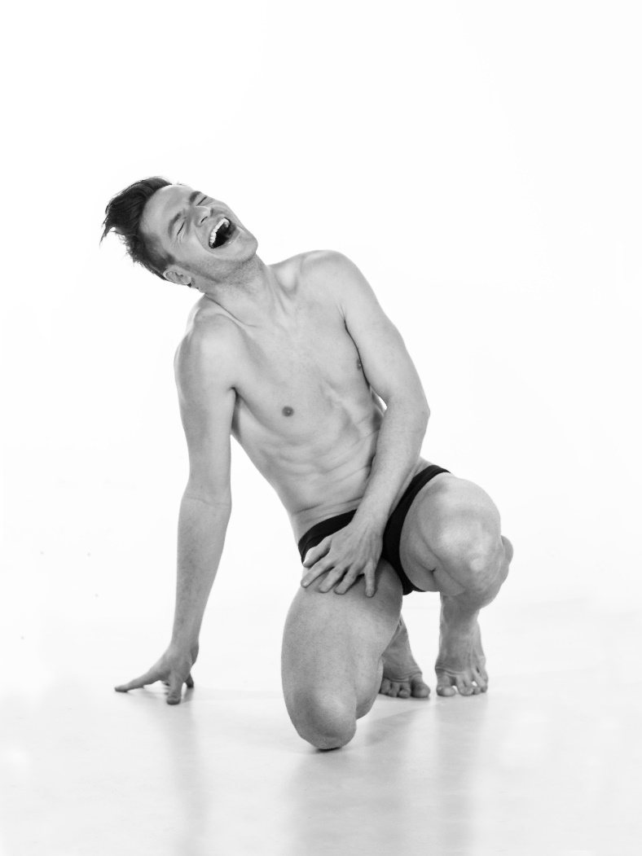
O fotografiranju za pričujočo razstavo:
Na snemanju smo se imeli zelo dobro. Eni so se počutili čisto običajno, drugim je bilo nerodno. To pa ravno zaradi tega, ker imamo neke ideale. In če nisi suh in meter osemdeset, si misliš, sedaj pa ne morem biti v spodnjem perilu pred objektivom. Vsak ima svojo lepoto. Zakaj to ni samoumevno? Ljudje še vedno, kljub temu da smo v letu 2015, drugače gledajo na ljudi. Še vedno je neka blokada v glavi. Če je človek na vozu, imam občutek, da se ljudje veliko več sprašujejo, ali lahko delaš to in ono, sprašujejo se o tem, ali imaš lahko spolne odnose, ukvarjajo se s tvojim gibanjem. Kar lahko zasenči tvojo osebnost.

Glasba:
Glasba je zame tista, ki pomaga ljudi sprostiti in pusti razmišljati v drugačni smeri, da možnost videti in razumeti nekaj, kar drugače ne bi.
Na fotografiranju za razstavo smo tudi sami imeli v studiu glasbo, saj je ta poskrbela za vso odvečno tremo in dala občutek svobode.
Ni važno, kakšen okus za glasbo imajo ljudje, pomembno je, da se ob njej počutiš dobro. Da se ob njej počutiš samosvoj.

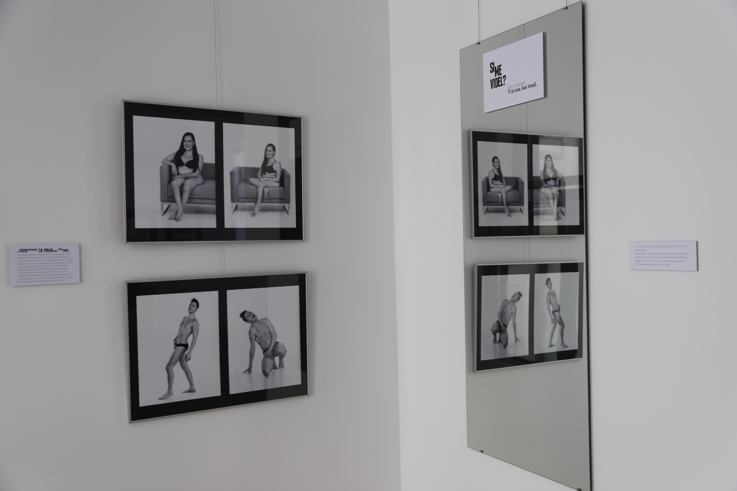

Na koncu razstave sem postavila ogledalo z napisom:
Si me videl?
Dobro izgledaš.
Ti si vse, kar imaš.

Zraven ogledala sem pripisala:
Pravijo, da ni važno, kako te gleda družba, važno je, kako ti vidiš samega sebe.
S tem stavkom se ne strinjam popolnoma, ker se mi zdi, da če te družba postavi v slabo luč, tudi ti samega sebe ne moreš videti takega, kot želiš. Zato se meni zdi pomembno oboje; kako ti vidiš samega sebe in kako te gleda družba.

